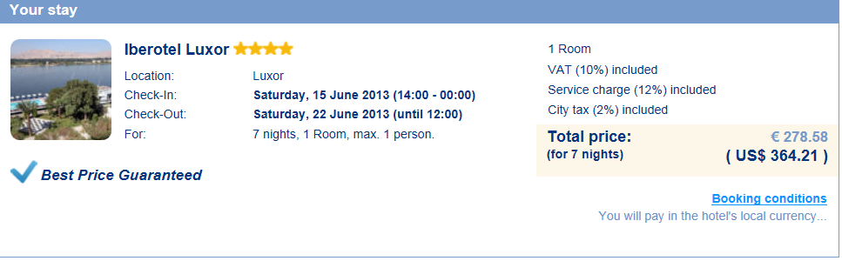
Prijsvergelijkingen
www.booking.com

Opmerkingen: Ik heb niet voor deze optie gekozen omdat het veel duurder uitkomt als je uw vliegtickets (zie verder) en all-inclusive ( ±700 €) niet inbegrepen zijn, en je deze achteraf moet bij betalen.
www.elmar.nl
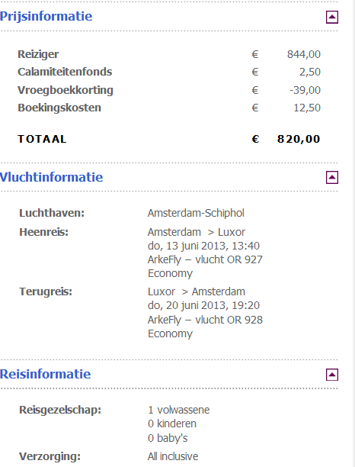
Opmerkingen: de vlieguren zijn niet comfortabel, en de datum die ik wenste (15 juni 1013) was niet verkrijgbaar. Ook een nadeel is dat je moeten zorgen voor vervoer naar de luchthaven van Amsterdam ( ± 50 €), en dat zijn dan nog eens extra kosten.
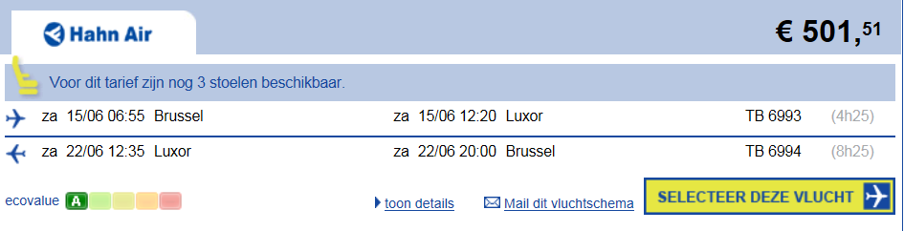
www.cheaptickets.be
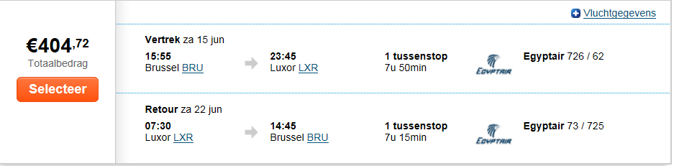
www.ebookers.be

Opmerkingen: als je verplicht bent de vliegtuigtickets apart te boeken, loopt het bedrag sterk op.
Hotelvergelijkingen
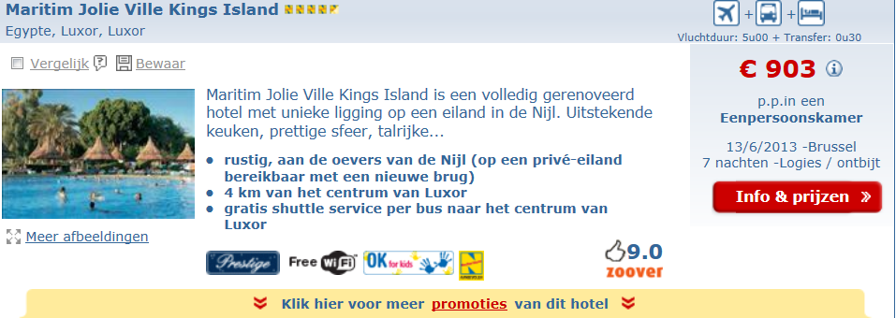
Ik heb bewust niet gekozen voor dit hotel, omwille van de prijs. Op het eerste zicht lijkt het goedkoper dan mijn huidige keuze, maar enkel het ontbijt is inbegrepen, dus overdag moet je al je gewenste drankjes en maaltijden bij betalen en dat kan sterk oplopen, daarom verkies ik een all-in.
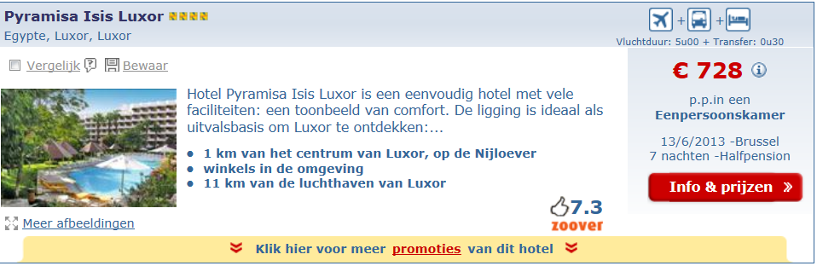
Bij dit hotel vond ik de mogelijkheden te beperkt, het is ook wel goed gelegen, maar in het hotel zelf zijn er weinig faciliteiten aanwezig. Het toegekende bedrag stond mij dus ook toe om voor een luxueuzer hotel te kiezen.
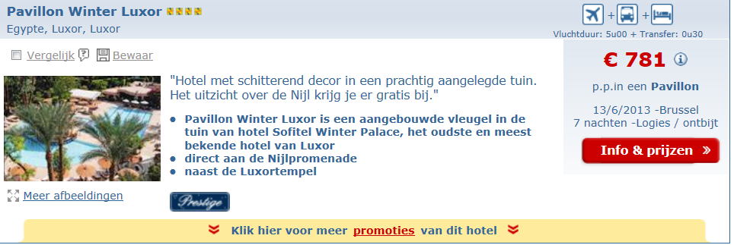
Opnieuw is alleen het ontbijt inbegrepen in de prijs en dat vind ik al een groot nadeel. Nog een nadeel is volgens mij dat het pal in het centrum is gelegen en vlak naast de Luxortempel waardoor er een gebrek aan rust en stilte zou zijn volgens mij.

